**基础部工作简报**

第69期

基础部党总支 2016年1月11日

本期要目

□我院举行第七届“诵读经典 品味书香”中华经典诗文诵读大赛

□我院代表队在青岛市高校定向越野联赛中取得佳绩

□我院成功举行“第六届国学短剧大赛”

□基础部召开项目化课程教研会

□基础部成功举办第二期“明德讲堂”

□我院成功举办2015年“我与外教”征文比赛

□我院参加中国大学生五人制足球赛（山东赛区）取得佳绩

□我院成功举办大学生成人礼暨第七届国学文化节汇报展示

我院举行第七届“诵读经典 品味书香”中华经典诗文诵读大赛

12月10日下午，我院第七届“诵读经典 品味书香”中华经典诗文诵读大赛决赛隆重举行。

经过初赛选拔，共有10组选手脱颖而出，进入了决赛。经过激烈角逐，旅游与酒店管理学院的同学包揽了前三名，分别是崔楷文同学获得一等奖，方展博同学获得二等奖，王皓然同学获得三等奖。

此次中华经典诗文诵读大赛是在我院继续推进国学教育的背景下，由基础教学部、语委、团委共同主办，职业素质教研室、大学生演讲与口才协会承办的国学教育系列活动。活动从10月中旬起在全院范围内进行选拔，层层筛选出的选手经过《普通话与口语表达》课程教师的精心指导，水平得到大幅提高。决赛中，既有像《满江红》、《声声慢》这样的古典诗词，也有像《致橡树》、《再别康桥》这样清丽婉约的近代诗歌、还有像《秋天的怀念》、《永远的九岁》这样的现当代深情散文。同学们的语言像河流一样，有波峰、有波谷，有起承、有转合，通过对语言的驾驭，彰显了经典作品的韵律之美。

此次比赛，带动了更多的同学们加入到热爱传统文化、品味国学经典的行列中来，提高了同学们的人文素养。

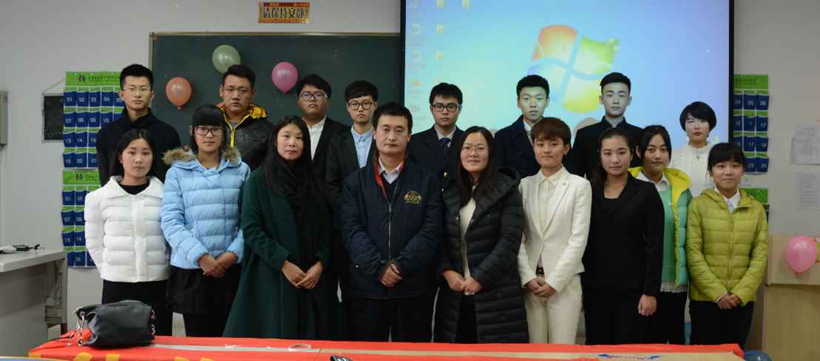

我院代表队在青岛市高校定向越野联赛中取得佳绩

2015年12月13日，青岛市首届高校大学生定向越野联赛在中国石油大学召开，本次比赛共有8所本专科院校和青岛市飞扬俱乐部参加，我院共派出三名同学参加该比赛。经过一天的激烈角逐，我们学院杨雯雯同学取得了女子短距离赛第二名，马腾远同学取得了男子百米定向赛第三名，张震同学取得了女子百米定向赛第六名的好成绩。

本次比赛准备时间短，赛程紧凑。为做好参赛工作，教练员调整了训练计划，加强指导。运动员刻苦训练，勇于挑战，在比赛中顽强拼搏，树立了学院良好的社会形象，同时为我院开展定向越野项目打下了良好的基础。

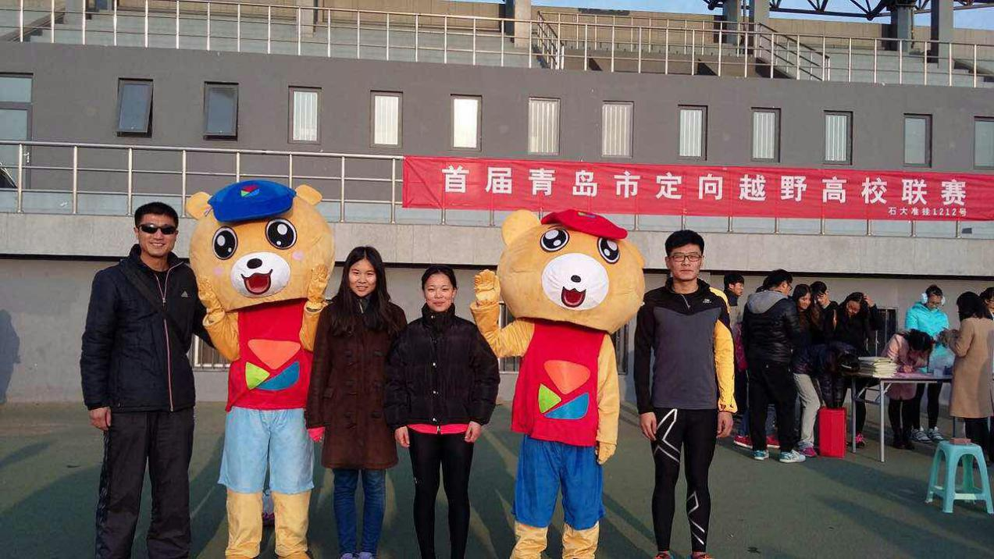

我院成功举行“第六届国学短剧大赛”

[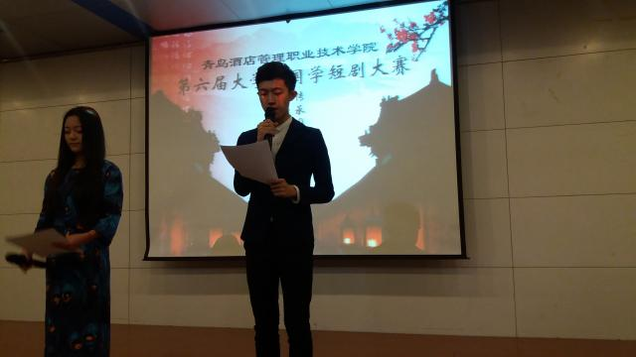](http://192.168.1.82/_ueditor/dialogs/showOriginalImg.html?img=/_upload/article/ca/b9/05f2b98f4483a640692cbbca58b2/c08fcb9d-3ef9-461a-8016-39ea71504df7_d.jpg)

12月15日，我院第六届大学生国学短剧大赛在学术报告厅成功举行。本次大赛由教务处、团委、宣传部、基础部联合主办，基础部中文教研室和酒店工程学院社团联合会联合承办。

[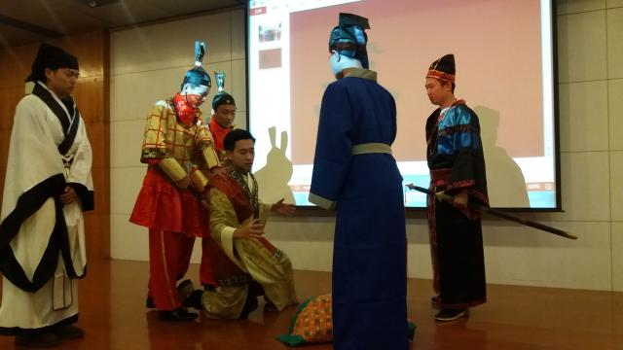](http://192.168.1.82/_ueditor/dialogs/showOriginalImg.html?img=/_upload/article/ca/b9/05f2b98f4483a640692cbbca58b2/c08d1df8-b03a-4afe-8b87-417eda29898a_d.jpg)

比赛中，来自各二级学院的7个表演作品精彩纷呈，再现了国学经典的艺术魅力。经过激烈角逐，旅游与酒店管理学院选送的《赵氏孤儿》获得一等奖，工商管理学院的《甘罗十二为使臣》、《林黛玉进贾府》以及艺术学院的《愚公移山》获得二等奖，来自酒店工程学院、信息工程技术学院与旅游与酒店管理学院的其他3个剧目获得三等奖。

[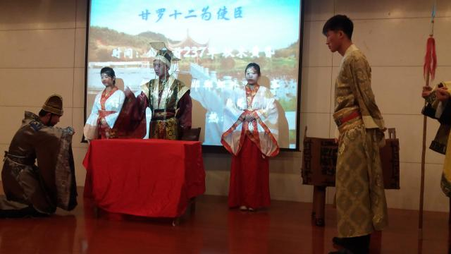](http://192.168.1.82/_ueditor/dialogs/showOriginalImg.html?img=/_upload/article/ca/b9/05f2b98f4483a640692cbbca58b2/89f31bd4-dee5-4428-830a-394173ef00ea_d.jpg)

  比赛结束时，中文教研室李云云老师做了点评。李老师指出，国学经典是华夏文明之根，是中国文明之本，当代大学生更应该以复兴中国文明传统为使命，传承弘扬我们的国学经典。

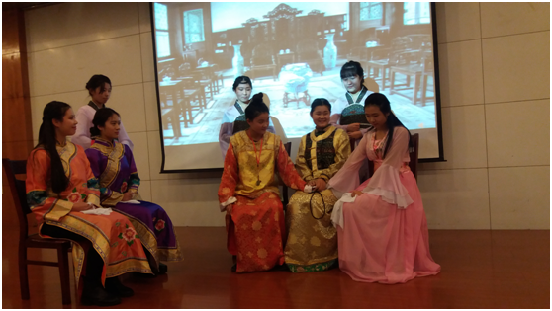

大赛推动了我院国学教育和人文素质教育活动的进一步开展，营造了浓郁的校园文化氛围。

基础部召开项目化课程教研会

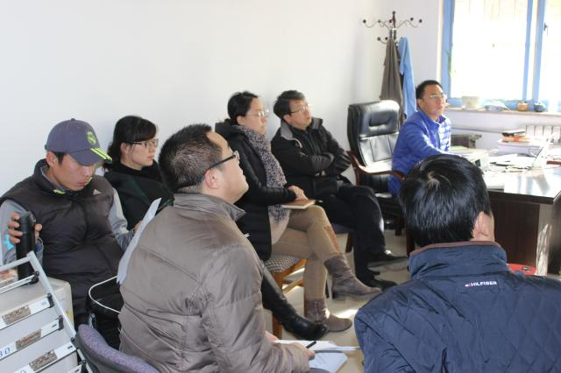

12月16日中午，基础部在B116室召开首批项目化课程教研会，教务处处长宫恩龙、副处长衣文娟、基础部首批项目化课程负责人参会，会议由基础部主任董瑞虎主持。

会上，刘志波、夏飞、于海、苏伟、仇盛艳五位课程负责人结合宁波职业技术学院专家反馈的修改意见，对课程的教学设计进行了分析、总结和反思，分享了教学设计过程中的经验和体会。与会人员围绕项目化教学进行了深入的研讨，大家各抒己见，集思广益，深化了对项目化教学的认识。

基础部成功举办第二期“明德讲堂”

12月17日下午，基础部在图书馆308室成功举办第二期“明德讲堂”。本期讲堂特邀中国儿童文学研究会副会长、青岛出版集团副编审、数字动漫出版社中心总编辑、儿童文学作家刘耀辉先生担任主讲，讲座由支部委员王静老师主持，基础部全体教师和信息工程技术学院部分学生参加讲座。

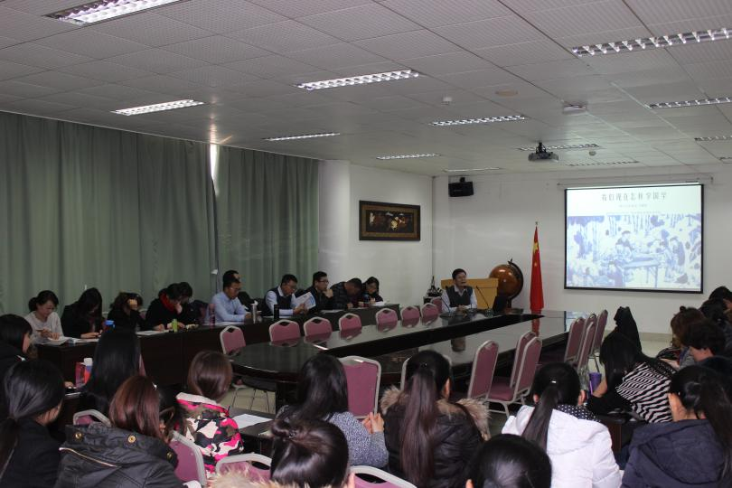讲座中，刘耀辉以《我们现在怎样学国学》为题，从国学是什么、为什么要学国学和我们现在怎样学国学三个方面，旁征博引、谈古论今、说文解字、妙语连珠，给现场师生带来了一场国学盛宴。他指出，国学凝聚着中国数千年的文明，体现了中华博大精深的文化底蕴。随着社会多元化的发展，国学在人们的工作和生活中也起到了越来越重要的作用，对个人而言，学习国学是追求幸福和个人信仰的表现；就全社会而言，学习国学是中华民族文明的传承。最后，他希望老师们能主动学习国学，并将国学教育带到课堂中去，在传授知识的同时培养学生高尚的道德品格，为今后高质量的学习和生活奠定基础。

**新闻链接：**“明德讲堂”是基础部党总支深入贯彻学院《关于扎实推进“三严三实”专题教育工作的通知》，拓展学习形式，创新党建活动的重要载体；“明德”取自学院校训中的“真以明德”，取义“大学之道，在明明德”，意为光明正大的品德，既符合中央开展“三严三实”专题教育活动的目的，又切合学院的办学宗旨，也符合教师的职业要求。

我院成功举办2015年“我与外教”征文比赛

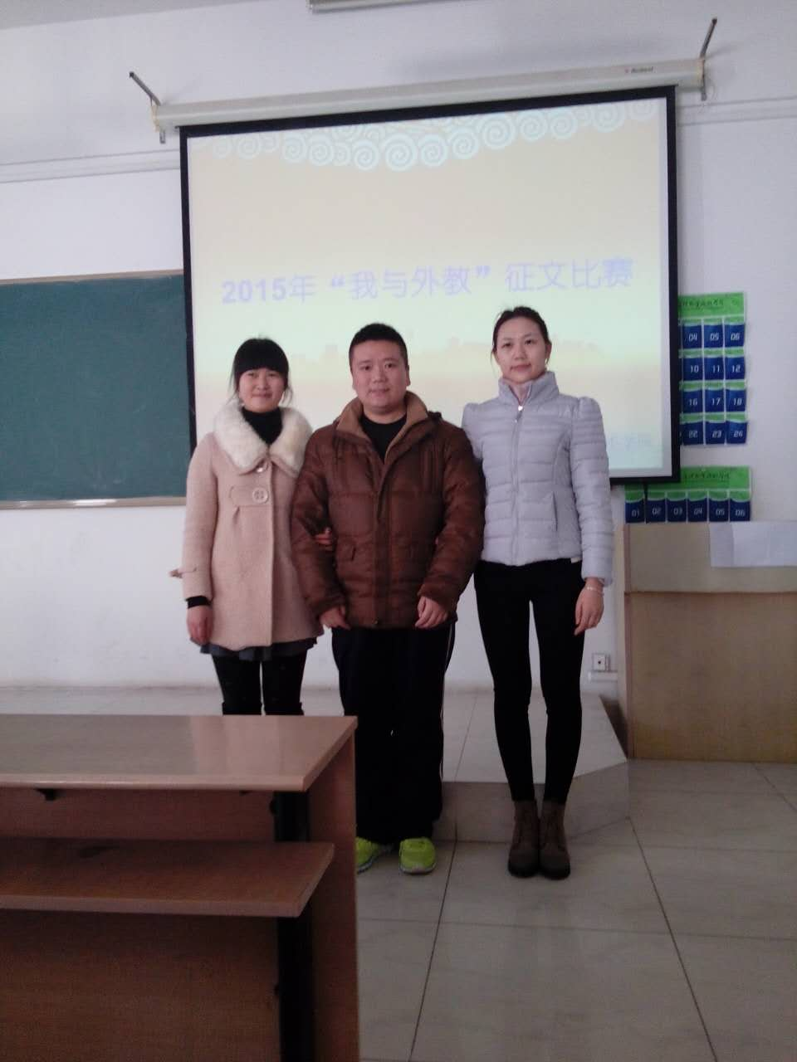

为进一步提高我院学生的语言文字运用能力，构建英语学习的平台，促进外教与学生的交流与沟通，近日，基础部、国际交流处联合举办了2015年“我与外教”征文比赛。

此次大赛面向全院上外教课的学生进行，分中文组和英文组两个组别。最后，13级酒店管理专业的曾涌芳和高雪萍分获中文组和英文组一等奖。选拔出的优秀作品将代表我院参加“枫叶杯”2015“我与外教”全国征文比赛。

我院参加中国大学生五人制足球赛（山东赛区）取得佳绩

12月19日-12月24日，2015-2016中国大学生五人制足球赛（山东赛区）在济南山东大学（千佛山校区）举行，我院夏飞、路毅老师带领十二名队员参加了此次赛事。在竞争最为激烈的乙组（高职高专、民办高校）中，我院代表队遭遇了卫冕冠军日职，以及实力强劲的商职，经过五天的激烈拼杀我院取得了一胜一平两负的战绩，并展现了良好的赛场风貌，获得了“体育道德风尚奖”。

这是我院首次参加五人制足球比赛，队员们在此次锦标赛中“胜不骄 败不馁”，积累了五人制足球比赛的经验，也为我院更好的参与教育部推广的“校园足球”活动打下了坚实的基础，今后我院将在这个项目中加强教练和队员培训和训练，为丰富多彩的校园文体活动推波助澜。

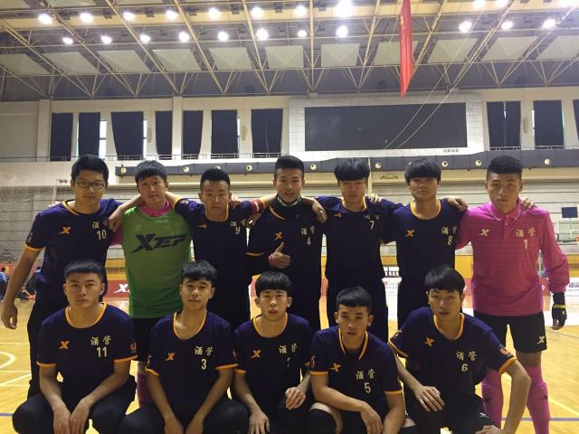

我院成功举办大学生成人礼暨第七届国学文化节汇报展示

[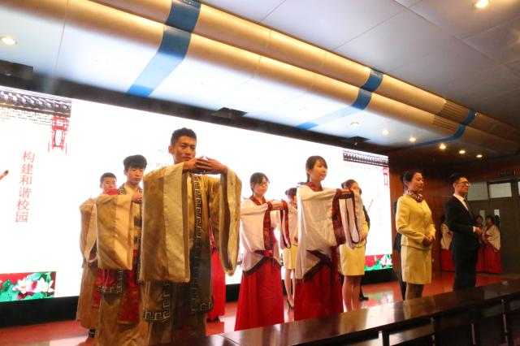](http://news.qchm.edu.cn/_ueditor/dialogs/showOriginalImg.html?img=/_upload/article/49/39/fc7ecaad4c87b8e77a64cd492f3d/b0436f0c-65d5-4c7c-882f-7213143db094_d.jpg)

[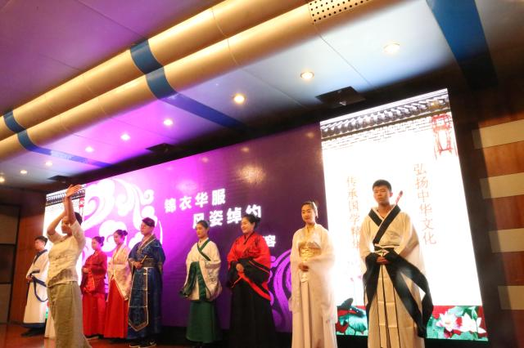](http://news.qchm.edu.cn/_ueditor/dialogs/showOriginalImg.html?img=/_upload/article/49/39/fc7ecaad4c87b8e77a64cd492f3d/51a67b83-b740-43db-abe1-24a3ebbd81ee_d.jpg)

[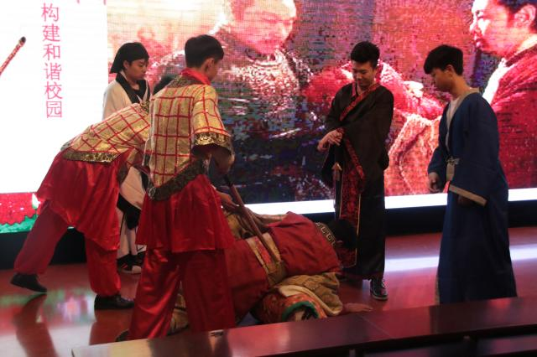](http://news.qchm.edu.cn/_ueditor/dialogs/showOriginalImg.html?img=/_upload/article/49/39/fc7ecaad4c87b8e77a64cd492f3d/08b8734c-ae7d-41db-a065-e1f5b0c7c1b8_d.jpg)

1月6日下午，我院 “大学生成人礼暨第七届国学文化节汇报展示”活动在学术报告厅成功举行。本次活动由基础部和宣传部、团委联合主办，基础部中文教研室承办。我院党委书记李达、院长姜玉鹏亲临现场。青岛市崂山区第二中学校长、青岛市礼仪学会副会长马志平，中国海洋大学文学与新闻传播学院副院长、青岛市礼仪学会副会长冷卫国，青岛市原市北区档案局副局长、青岛市礼仪学会副会长葛燕娣，青岛大学文学院秘书学系副主任、青岛市礼仪学会理事宫泉久，青岛高新职业学校教务处主任、青岛市礼仪学会理事曲桂荣，青岛市李沧区教育研究发展中心高级教师、青岛市礼仪学会理事王平，我院礼仪教授、青岛市礼仪学会会长杨萍，我院院长助理刁洪斌等出席。我院部分职能部门和二级学院领导、师生代表共400余人参加活动。

活动首先进行的是男子冠礼、女子笄礼成人礼仪式。出席嘉宾为我院二十位同学加冠加笄。姜玉鹏为同学们命字。李达做了训诫。成人之礼肃静庄重，标志着青年人由家庭中的孺子转变为正式跨入社会的成年人，需践行孝悌忠信的德行，承担起对个体人生、家庭社会乃至对国家的责任和义务。

会上进行了第七届国学文化节汇报展示活动，活动精彩纷呈，高潮迭起。经典诗文吟诵和朗诵带领大家充分领略了中华经典国学的魅力；汉服礼仪秀让大家深深沉浸在华美汉服和传统礼仪的优雅氛围之中；茶艺表演展示了源远流长的中国茶文化；国学短剧表演彰显了坚守忠义、舍生取义的中华民族精神；传统文化与现代流行元素相结合的相声则让观众捧腹大笑。

本次活动以“传承国学精华，弘扬中华文化”为主题，旨在通过活动培养学生的古典文化底蕴和优雅情怀，营造良好的校园文化氛围，弘扬中华民族的优良文化传统。